Национальный исследовательский университет Московский Энергетический Институт

Кафедра Радиотехнических систем

Лабораторная работа №2

«Прогнозирование видимости космических аппаратов

Студент: Еловский Н.С. Группа: ЭР-15-17

Преподаватель: Корогодин И.В.

Москва 2022

# Цель работы

С помощью программы Trimble GNSS Planning Online научиться предсказывать состав видимых космических аппаратов и их положения;

Оценить состояние спутниковых группировок различных ГНСС;

Оценить возможности своего телефона по приему сигналов разных ГНСС.

# Проведение эксперимента

В качестве места проведения эксперимента выбираем следующее положение с соответствующими ему координатами:

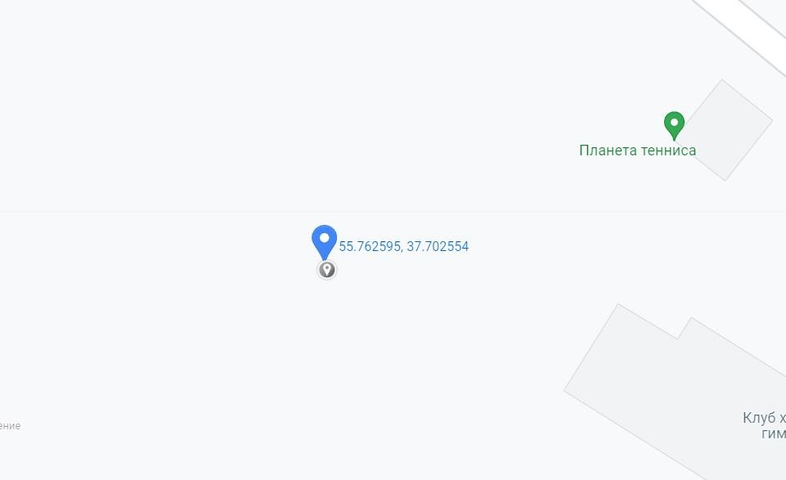

Рисунок 1 — Местоположение проведения эксперимента

С компьютера запускаем сервис Trimble GNSS Planning. Устанавливаем заранее выбранную нами точку, дату, часовой пояс и указываем время планируемого наблюдения.

С помощью сайта [www.gnssplanningonline.com](http://www.gnssplanningonline.com/) была получена теоретическая карта спутников на 12:00 8 октября 2021 года.

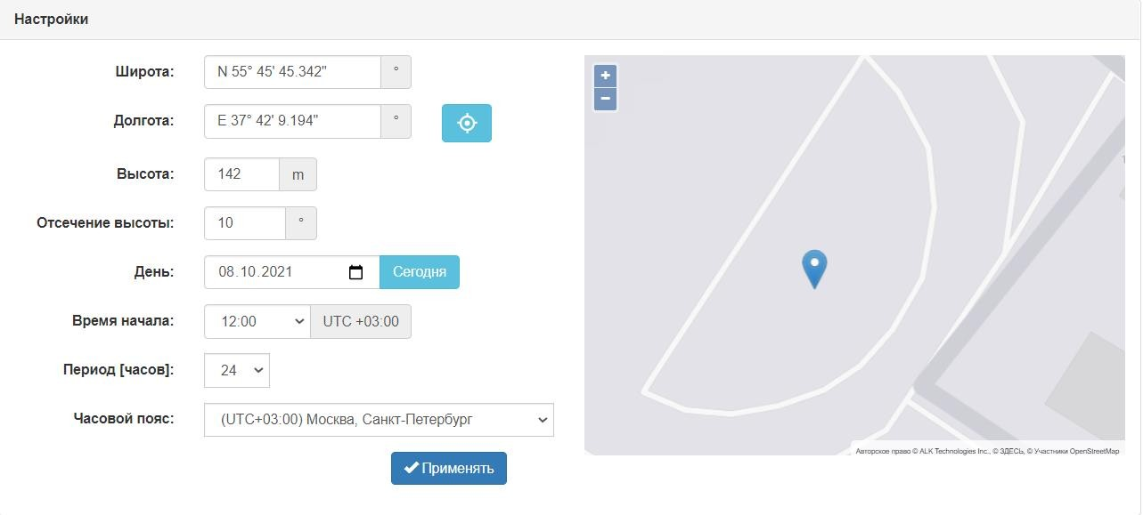

Рисунок 2 — Окно настроек сервиса Trimble GNSS Planning

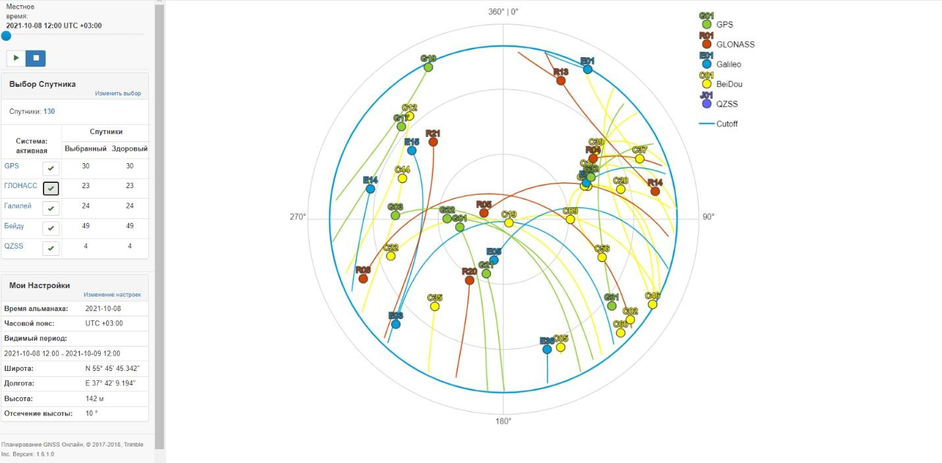

Рисунок 3 — Изображение прогнозируемого рабочего созвездия (Sky Plot)

Определим прогнозируемое число спутников различных систем по изображению с сайта:

GPS – 8

ГЛОНАСС – 8

Galileo – 9

BeiDou – 20

QZSS – 1

К 12:00 отправились на место проведения эксперимента. По прибытию на место запускаем приложение GPS Test. Использовался телефон Huawei P40, чип которого работает с навигационными системами: GPS, ГЛОНАСС, BeiDou, Galileo. Получили наблюдаемые созвездия:

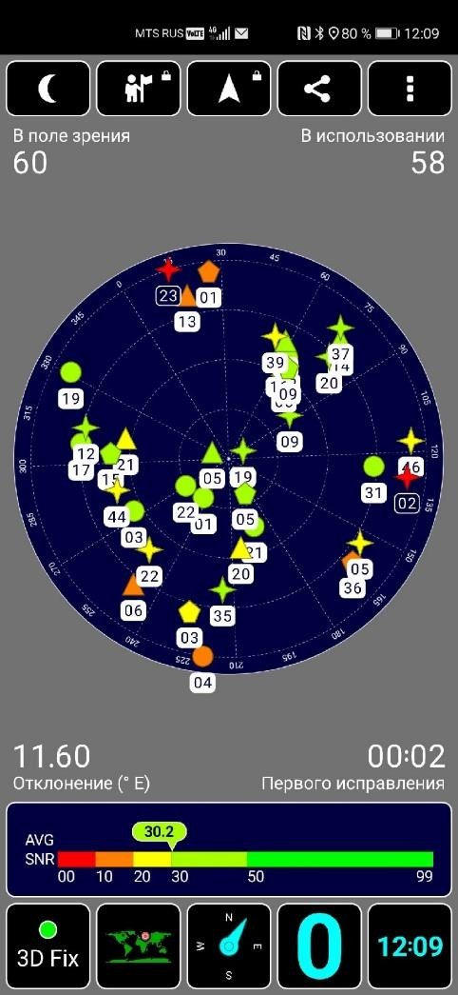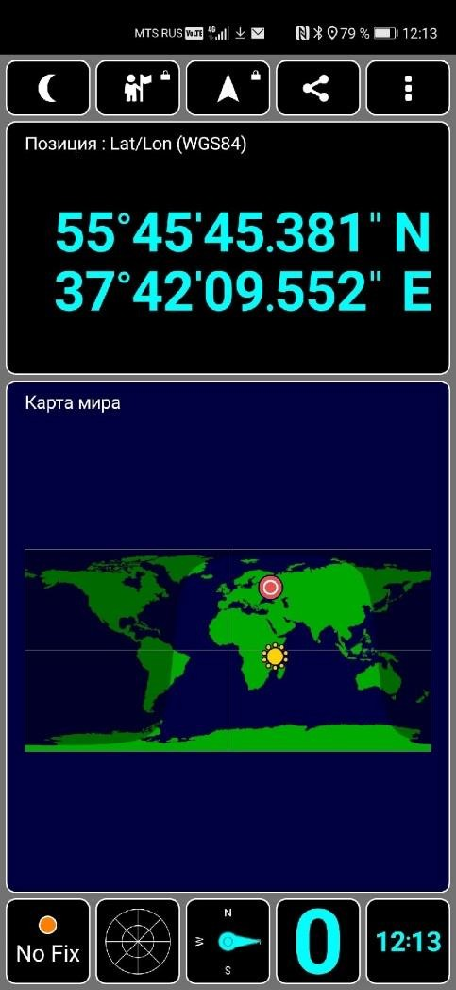

Рисунок 4 — Окна приложения GPS Test

Можно увидеть, что приложение обнаружило 9 спутников GPS (круги), 7 спутников ГЛОНАСС (треугольники), 6 спутников Galileo, 14 спутников BeiDou, но из-за разного расстояния между некоторыми спутниками и потребителем, а также значения сигнал/шум – не все наблюдаемые спутники используются. В итоге используются все спутники GPS (стало на 1 больше),

7 из 8 спутников ГЛОНАСС, 6 из 9 спутников Galileo, 14 из 20 спутников BeiDou. Также приложение определяет отношение сигнал/шум от каждого спутника доступных систем.

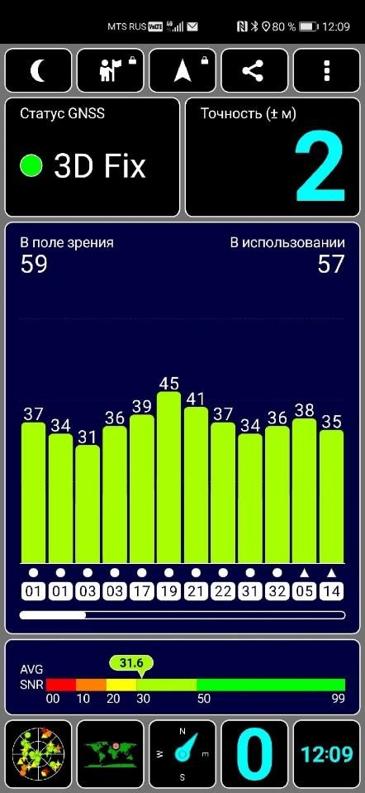 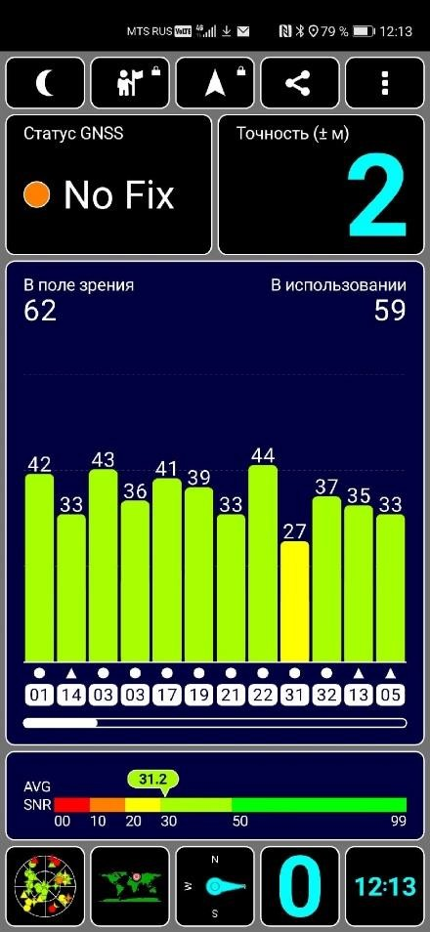

Рисунок 5 — Окна приложения GPS Test. Отношение сигнал/шум для наблюдаемых спутников

Хорошо видно, что максимальным уровнем с/ш обладает спутник GPS- 19 с с/ш равным 45. Максимальный уровень с/ш 38 ГЛОНАСС у спутника 05.

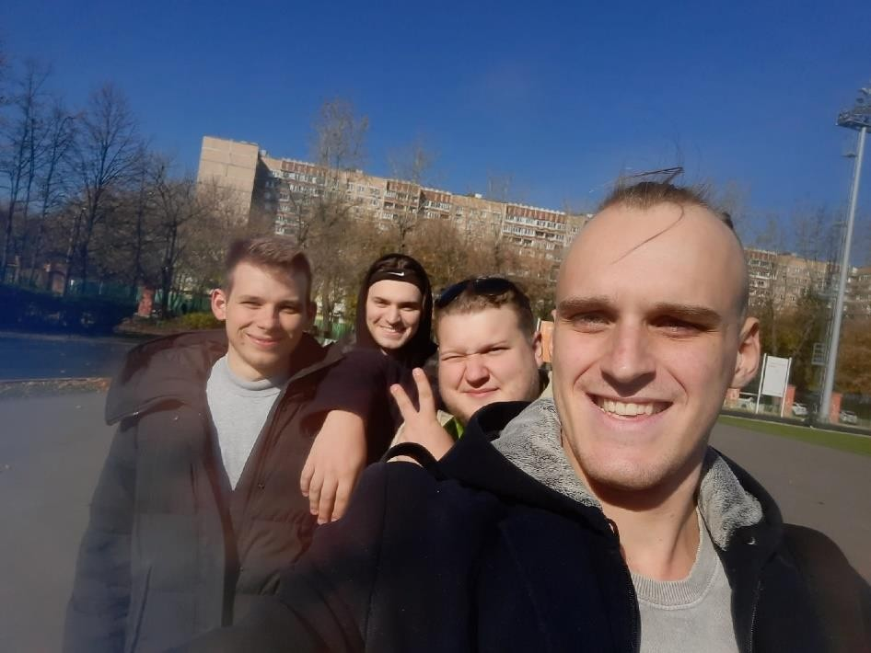

Рисунок 6 — Фотография с места проведения эксперимента

# Вывод

По проделанной лабораторной работе мы спрогнозировали рабочее созвездие на заданное время и место. Количество спутников, которые нашёл чип телефона, практически совпало с прогнозируемым на сайте. Уровень отношения с/ш конкретного спутника системы зависит от его дальности до потребителя. Отклонения в показателях уровня с/ш могут быть связаны с метеоусловиями и сигналами с рядом находящимися спутниками, а также от угла места и азимутального угла. Также из всех спутников, которые удалось обнаружить, больше всего наблюдалось спутников системы BeiDou, но лучшее качество сигнала (отношение с/ш) наблюдалось у спутников системы GPS.